
中科VIPExam考试学习资源数据库
一、数据库概述
中科VIPExam考试学习资源数据库基于“资源服务功能，功能反馈资源”的设计理念，将权威学习资源与实用功能相契合，为学生提供一站式服务。数据库目前涵盖外语、计算机、考研、公务员、财经、司法、工程、职业资格、实用职业技能等12大专辑2200余个考试科目，总试卷量已超过30万套，精品视频课程6.9万课时，来源权威，使VIPExam数据库成为真正意义上的学习智库。
在功能方面，VIPExam数据库也是一个功能强大的“教考学”平台。通过对学生学习行为习惯与偏好的研究，VIPExam数据库在底层资源池基础上构建出面向学习备考与教学管理的实用功能，包括学习进展、错题记录、错题组卷等，为教师教学提供强有力的支持，为学生备考提供个性化辅导，切实践行“授之以渔”的终身学习理念。
二、数据库资源特色
■收录科目多、试卷视频资源全面——VIPExam数据库充分考虑到学生的多样化学习需求，收录科目包括外语、计算机、考研、公务员、司法、财经、工程、职业资格、实用职业技能等十二大专辑2200余类科目细类，既包括了外语、计算机、考研等普遍适用所有学生的考试，也包括了教师资格、注册会计师、财务管理、艺术设计等特殊行业的考试，几乎囊括了国内所有的考试科目；试卷资源超过28万套，视频资源超过6.9万课时。
■视频、试卷更新速度快、更新量大——VIPExam数据库的网上数据每周更新，全年更新50余次，以便能让学生总是及时观看最新的视频及试卷。
■收录试卷新，收录总量大——VIPExam数据库现有试卷量超过30万套，是目前国内收录试卷量较大的考试学习数据库。超过五年以上的试卷对学生的实际使用价值不大，而VIPExam数据库收录的2016-至今试卷超过17万套，占总试卷总量的约56%。
三、数据库平台功能特色
■课程学练——VIPExam数据库通过“知识元链接”来引导和鼓励学生的“双向学习”模式，即学生在观看视频课程后可以作答相应试题、试题前后附有相应的视频课程辅导，以加强学生对于知识点的理解与掌握，帮助学生在学与练的过程中切实掌握知识技能，进而提高学习效率和成绩。
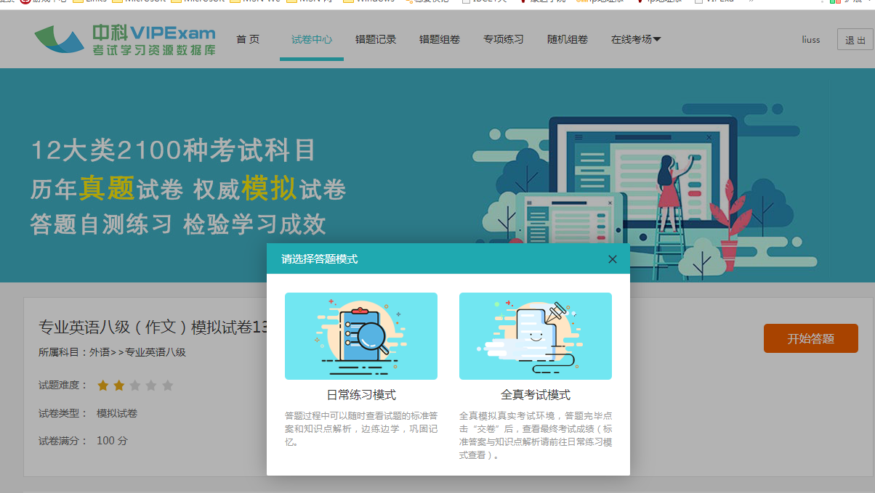

■错题记录——“错题记录”是VIPExam数据库独有的学习功能。学生在答卷练习的过程中，凡是答错的试题（指单个“试题”，并非整套“试卷”）都将被自动保存到“错题记录”中，便于日后进行分析总结和强化记忆。学生可以随时查看自己以往答错的试题，查看该道试题的正确答案和知识点解析。“错题记录”在极大程度上便于学生找出自己学习中的薄弱环节，使学习重点更加突出、学习更加有针对性，进而巩固知识基础。
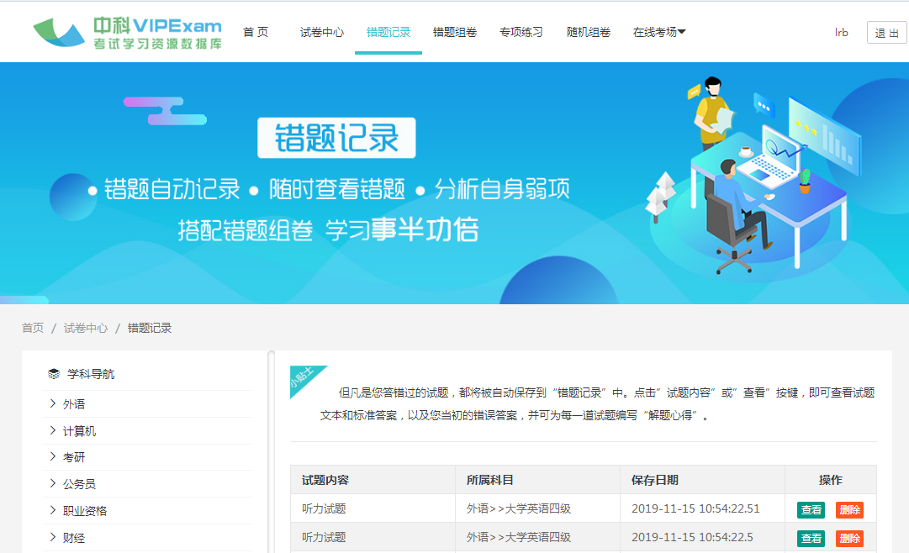

■错题组卷——错题组卷也是VIPExam数据库独有的学习功能。通过“错题组卷”功能，学生可以分学科、分题型查看自己全部答错过的试题，并可以抽选某一学科下的任意题型、任意数量的错题，将其重新组成一套试卷供自己练习。因为该试卷内的试题均为该学生以往做错过的试题，因此对于检验学生对知识点的掌握程度、验证学生的学习效果将会有极大的帮助。
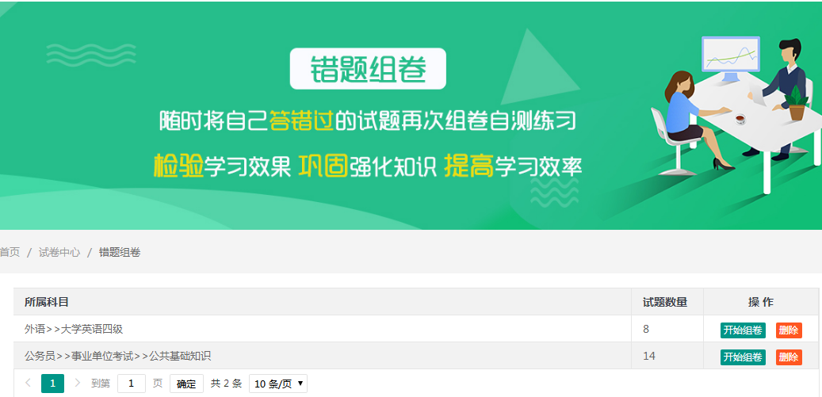

■学习进展——VIPExam数据库根据学生的学习目标与进度，统计分析学生的学习行为、学习进展、时间分配、成绩曲线等数据，为不同复习阶段的学生进行智能化推荐视频课程、配套习题、相关专业课知识点，并通过用户行为模式与数据分析，帮助学生查缺补漏、量化了解自身学习进展，并最终形成系统化、全面化的知识体系。
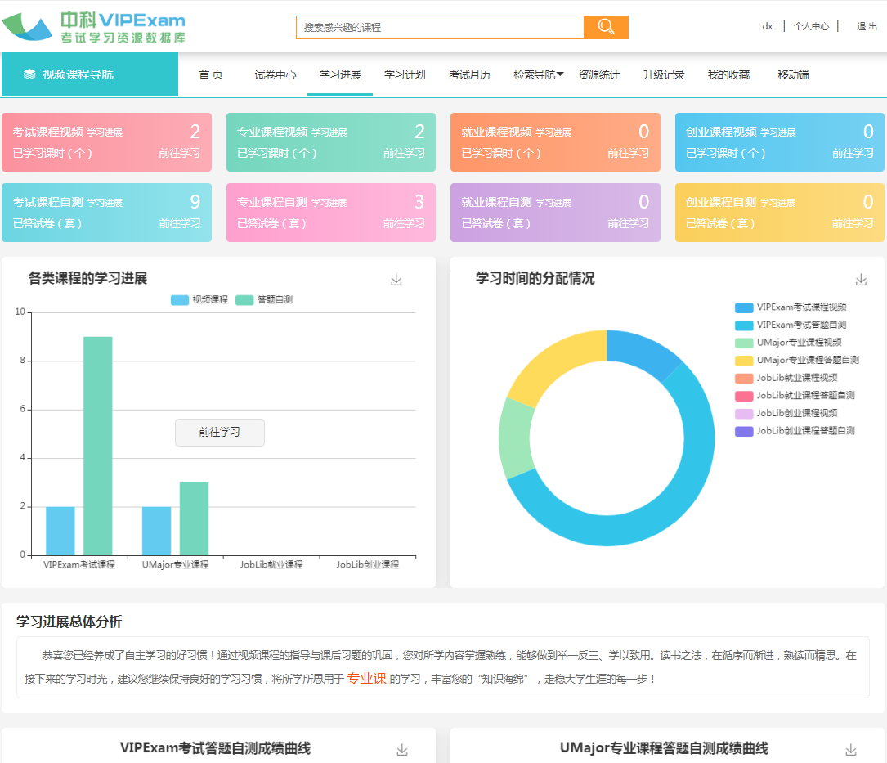

■“数据检索”功能强大——检索功能是数据库的必备功能。检索功能是否完备，将会直接影响到用户对数据库的使用效率。与同类数据库所显著不同的是，VIPExam数据库的检索功能全面而细致，提供了快速检索、标准检索、高级检索、学科导航检索、名师导航五种检索方式。此外，一般的考试库只提供2、3项检索字段，而VIPExam数据库提供了考试科目、试卷名称、课程名称、章节名称、知识模块、知识点等13个检索字段，便于用户快速查找试卷、视频。
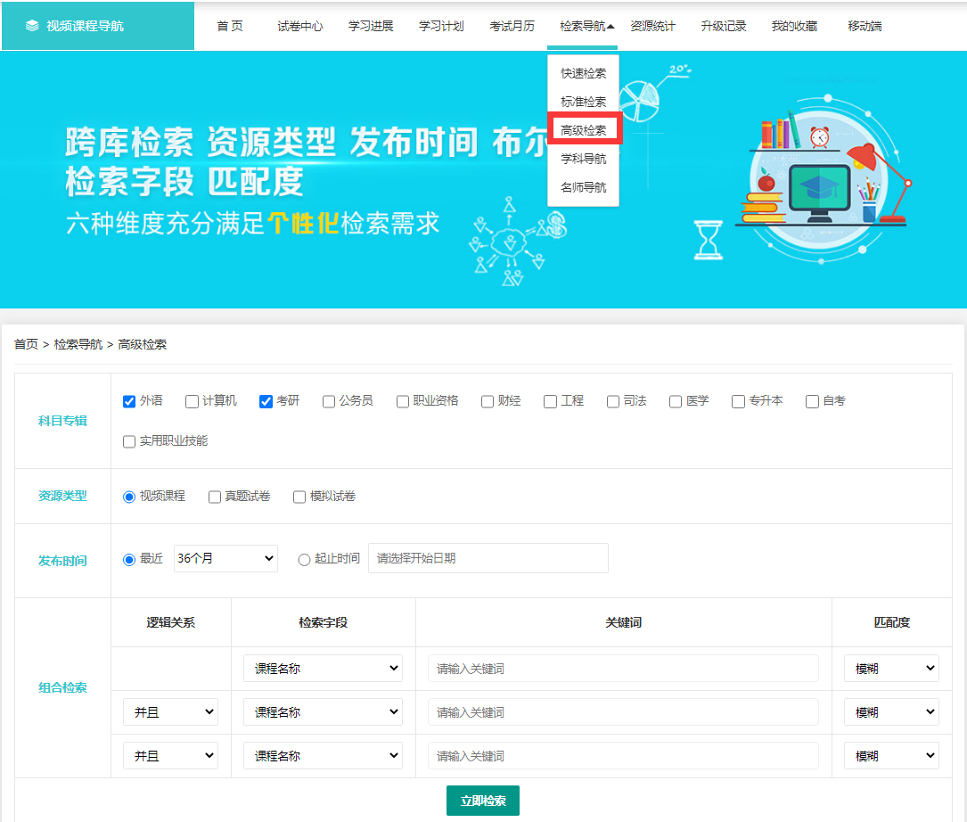
A、高级检索

B、名师讲堂
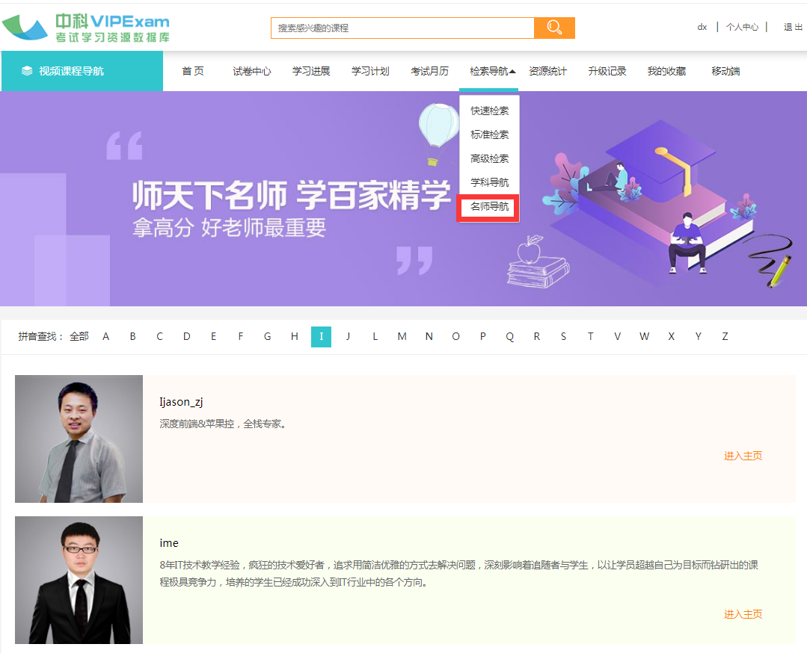

■移动服务——中科VIPExam考试学习资源数据库提供基于手机APP、微信公众号的移动服务，广大学生可以在应用商店中下载APP进行学习，微信公众号每周定期为学生提供最新最权威的考试资讯、分享最有效的学习方法，帮助广大学生快速掌握考试动态；与此同时，广大学生可以通过微信端进行学习，随时查看学习进度。移动服务方便广大学生利用碎片化时间进行学习，通过点滴积累，厚积薄发，大大提高自主学习效果。

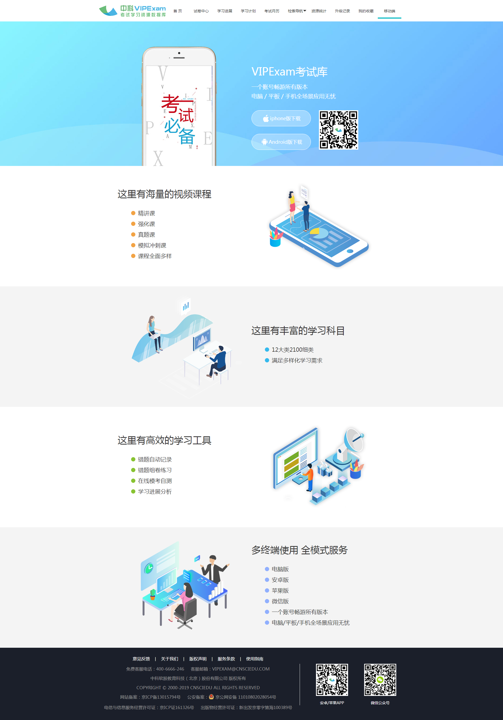

四、中科VIPExam考试学习资源数据库专辑列表
专辑名称 | 主要收录学科
外语  专辑 | 大学英语四/六级、专业英语四级/八级、TOEFL(托福)、IELTS(雅思)、GRE（语文/数学）、PETS公共英语（1-5级）、职称英语[综合类（A/B/C级）、翻译专业资格（二级/三级/口译/笔译）、BEC剑桥商务英语(中/高级)、金融英语、在职硕士英语、研究生英语学位课统考…
计算机  专辑 | 全国计算机一级（B/MS-OFFICE）、全国计算机二级（ACCESS/C/C++/JAVA/VB/VF）、全国计算机三级（PC技术/数据库技术/网络技术/信息管理技术）、全国计算机四级、软件水平（程序员/软件设计师/网络工程师/网络管理员/数据库系统工程师/系统分析师）、微软认证、思科认证…
考研  专辑 | 考研英语、考研政治、考研数学（1-3类）、专业硕士（管理类联考综合、经济类联考综合）、学硕统考专业…
公务员  专辑 | 国家公务员（申论/行测/面试）、地方公务员（申论/行测/公共基础知识/面试）、事业单位考试、银行系统招聘考试…
司法专辑 | 法律职业资格、企业法律顾问资格考试…
职业资格  专辑 | 教师资格[小学（教育心理学/教育学）、中学（教育心理学/教育学）]、报关员、报检员、单证员、外销员、秘书资格（三级/四级/五级）、物流师、管理咨询师、导游资格…
财经  专辑 | 注册会计师（财务管理/经济法/会计/税法/审计/战略与风险管理）、会计专业技术资格（初级/中级/高级）、经济师（初级/中级/高级）证券一般从业资格、审计师…
工程  专辑 | 注册建造师、注册造价师、注册监理工程师、注册设备监理师、注册城市规划师、注册安全工程师、注册咨询工程师、注册投资建设项目管理师…
医学  专辑 | 执业药师、考研（西医综合/中医综合）…
实用职业技能专辑 | 财经类、旅游类、公共事业类、艺术设计传媒类、电子信息类…
专升本专辑 | 大学语文、计算机、英语、政治、数学、教育理论…
自考专辑 | 公共课、经管类、法学类、文史类…
合计 | 十二大专辑2200个考试科目

